《客车空调装置检修》试题
试卷编号：
2021～2022学年第一学期期末考试A（B）卷

考试班级 | 车辆3201 班 |  |  | 参加考试 学生总数 | 53
本课程  任课教师 | 韩威 | 本课程  命题教师 | 韩威 | 本课程  审题教师
本课程考试形式 |  | 本课程阅卷形式 |  | 阅卷教师
 |  |  |  | 韩威、魏学良、李浩生
教研室审查  (签字) |  |  | 院(部)审查  (签字)

试题参考答案
阅卷教师
一、填空题：（20×1分=20分）
1.压力或压强 2.温标 热力学温标 华氏温标 摄氏温标 3.干空气分压力
水蒸气分压力 4.1000000 5.正功 6.蒸发 沸腾 7.容积型 速度型
8.舒适性空调 工艺性空调 舒适性空调
二、选择题：（10×1分=10分）
阅卷教师
1.C 2.D 3.D 4.D 5.A 6.B 7.B 8.B 9.B 10.D
三、名词解释：（5×4分=20分）
阅卷教师
1.答：系统与环境之间只有能量交换而无物质交换。
2.答：干空气和水蒸气两部分组成的混合物。
3.答：空气在水汽含量和气压都不改变的条件下，冷却到饱和时的温度。
4.答：制冷压缩机吸入前的制冷剂蒸汽温度高于蒸发压力下的饱和温度时，成为吸气过热，两者温度之差成为过热度。
5.答：利用诱导器使二次风在室内就地循环，不必集中处理和主风道输送。
四、简答题：（5×8分=40分）
阅卷教师
1.答：低温低压的制冷剂液体在蒸发器中吸收被冷却空间的热量而汽化成低温低压的蒸气被压缩机吸入。压缩机消耗一定的机械功将制冷剂蒸气压缩成压力、温度较高的蒸气并排入冷凝器。高温、高压的制冷剂蒸气在冷凝器内被环境介质(空气或水冷却)，制冷剂蒸气放出热量而被冷凝成液体。高温、高压的制冷剂液体液体经过节流装置节流降压，同时温度也降低，然后再进入蒸发器.在蒸发器中，低压、低温的制冷剂液体又吸收被冷却空间的热量，蒸发成低压、低温蒸气，再被压缩机吸入，如此周而复始地循环。
2.答：
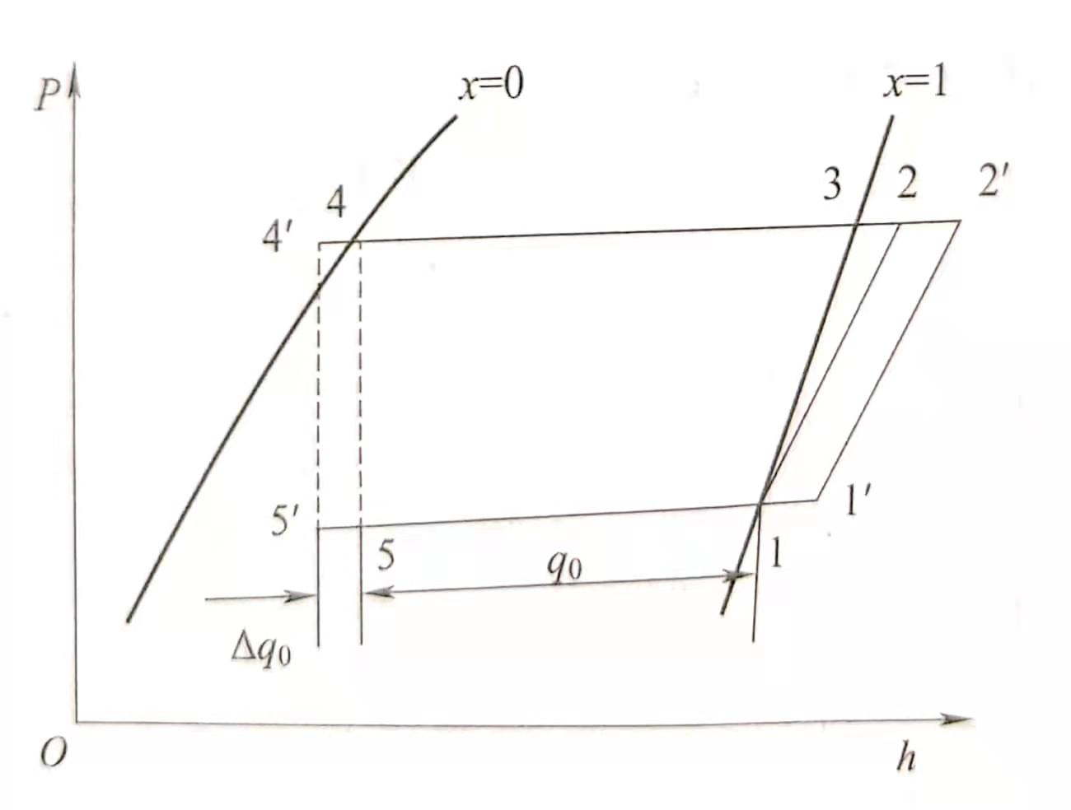
蒸发、过热、压缩、冷凝、过冷、节流。
3.答：压缩机的工作是靠压缩机电机输人功率后，电机的轴带动压缩机的曲轴转动，曲轴通过连杆带动活塞在气缸中作往复运动，同时气缸顶部的吸、排气阀片配合活塞运动开启或关闭，从而使压缩机完成对制冷剂蒸气的压缩和输送作。曲轴每旋转一周，活塞就作一次往复运动，压缩机就完成一次工作循环。
4.答：
（1）按规定要求穿戴好劳动防护用品，正确使用工装、设备，带好作业工具
（2）每项作业前按规定插设防护信号，作业完毕后及时撤除。
（3）作业前确认车辆防溜设置情况。
（4）搬运各种零部件时轻拿轻放、严禁抛掷
（5）库内作业时，注意高空坠物防护
（6）雨雪天气时，当心滑倒。
（7）地沟作业时，当心碰头。
（8）现场作业时，做好呼唤应答。
5.答：
（1）通风机、冷凝风机、压缩机等各部清洁。
（2）外壳及叶轮、叶片损坏、变形、锈蚀时调修或更换。
（3）压缩机、风机等基座螺栓齐全、紧固。
（4）接线盒出线口密封胶泥齐全，密封良好，快速接头体防水密封良好。
（5）制冷系统管系及接头无泄漏、碰磨，隔热层完整无脱落。
（6）高、低压保护装置运行正常。
五、综述题：（1×10分=10分）
阅卷教师
1.答：一套完整的通风系统由离心式通风机、滤尘装置、送风道、排风装置、回风道等组成，它的作用是:空气过滤、空气输送、空气分配.离心式通风机将车外的新鲜空气吸入车内，并与车内再循环空气混合，经过滤尘装置滤去空气中的尘埃和其他杂质后，送人客室，同时由排风机将客车内多余的污浊空气排出车外，通风系统是客车空调装置中唯一不分季节而常年运转的系统，因此它的质量状态直接影响到旅客的舒适性和空调装置的经济性。
在通风机组的作用下，室外新鲜空气经新风口吸入车内，经滤尘器过滤并与回风混合后送入空气处理室，经过蒸发器冷却或者由电预热器预热，送入主风道，再由各送风口均匀地送入室内。室内空气的一部分，经回风口，回风道被通风机吸入作为再循环空气重复使用；另一部分则经由排风口和排风扇排出车外。

